Niet vernummerd

ITNTERNATIONALE - COMISSIE
voor de Grensregeling
tusschen de gemeenten
PUTTE (Nederland) en SANTVLIET (België)

aanvullend proces-verbaal betreffende
de verplaatsing van den ijzeren grenspaal
no. 261 en de plaatsing van 2 nieuwe
steenen palen.,

-------------------

De Landmeter,
Internationale Commissie voor de grensregeling tussen de gemeenton PUTTE (Nederland) en SANTVLIET (België).
Aanvullend proces-verbaal betreffende de verplaatsing van den ijzeren grenspaal no. 261 naar het omschreven in het proces-verbaal wegens het plaatsen van grenspalen dd. 19 November 1844 en de plaatsing van 2 nieuwe steenen palen, overeenkomstig het goedgekeurd voorstel in het proces-verbaal van ondergeteekenden dd. 8 Februari 1893.

De ondergeteekenden:
M.r. Ludwicus Antonius Nicolaas GERRITS, lid der Gedeputeerde Staten van de provincie Noord-Brabant, Kommandeur der orde van de Eikenkroon;
Elisa ELEMANS, Ingenieur-Verificateur van het kadaster in de lle divisie,
beiden wonende te ’s-Hertogenbosch, commissarissen van Nederlandsche zijde in zake bovengenoemde grensregeling, benoemd bij beschikking van den Minister van Binnenlandsche Zaken dd. 27 Juni 1892 no. 3034, afdeling B.B., medegedeeld door den Commissaris der Koningin in Noord-Brabant bij missive van 29 Juni 1892 A no. 1, 1e afdeling, 1e bureau.

Justin Joseph PFETERS -VERELLEN, lid der bestendige afvaardiging van den provincieraad van Antwerpen, Ridder der Leopoldsorde, Officier der orde van den Leeuwen de Zon van Perzië, wonende te Borgerhout;
Henri ,Alidor JONIAUX, Hoofdingenieur, Bestuurder van bruggen en wegen, Ridder der Leopoldsorde, wonende te Antwerpen. Commissarissen van Belgische zijde, terzelfder zake benoemd bij ambtsbrief van den Gouverneur der provincie Antwerpen dd. 31 Mei 1892, 3e afdeling no. 1486.
Na te zijn overeengekomen dat de levering der 2 nieuwe stenen palen en hun vervoer naar het terrein zou plaats hebben door de zorgen der Belgische afgevaardigden hebben besloten:
le. Aangezien de beide palen in een zandachtig terrein moeten worden geplaatst, dezelven den vorm en de afmetingen te doen geven hieronder bij tekening voorgesteld.
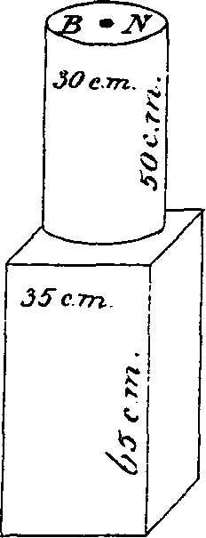
Op het bovenvlak van het cilindervormig deel der beide palen zijn de letters N (Nederland) en B (België) en een punt in het midden ingebeiteld. Dit middelpunt, scheidende de letters B en N vormt van paal tot paal de rijksgrens.
2e. De voorloopige plaatsing der steenen palen en verplaatsing van den ijzeren paal te doen plaats hebben onder toezicht en op aanwijzing der heeren J.C.THONUS landmeter van het kadaster te Breda en J.V5I1 MARSENILLE landmeter van het kadaster te Eeckeren.

De opdracht aan die heeren had plaats ten einde veelvuldige verplaatsingen en langdurige tegenwoordigheid der afgevaardigden te voorkomen.
Willende overgaan tot de plaatsing der palen ondervonden die ambtenaren dat de vroegere tot aanwijzing der punten geplaatste houten palen waren verdwenen, niettegenstaande
ze 1 Meter lang en met, den grond gelijk ingegraven waren. Na de punten op nieuw in overeenstemming met het proces-verbaal van grensbepaling bepaald te hebben werden de steenen palen geplaatst en de oude ijzeren paal no. 261 verplaatst.
Bij het onderzoek den volgenden dag bleek dat een der nieuwe palen niet meer loodrecht op den grond, maar zeer schuin stond , hetgeen aan baldadigheid van onbekenden moet worden toegeschreven. Dit gaf aanleiding om de nieuwe palen in te metselen, zoodat ze nu op hunne plaats worden gehouden door een grondslag van 150 goed gekalkte metselsteenen.

Na beëindiging dier voorloopige werkzaamheden hebben de Commissarissen zich gezamenlijk naar het terrein begeven, tot onderzoek of de plaatsing en de verplaatsing der palen in overeenstemming met het proces-verbaal van grensbepaling van 1843 was verricht.

Zij hebben bevonden dat hieraan met de meeste zorg en nauwkeurigheid was voldaan en verklaren bij deze, ter aanvulling van bovengenoemd proces-verbaal wegens het plaatsen van palen dd, 19 November 1844:
le. dat de oude ijzeren grenspaal no. 261 zich thans bevindt op het punt in laatstgenoemd proces verbaal aangeduid,
2e. dat twee nieuwe steenen palen geplaatst zijn, ter bepaling van den uitgaanden hoek, genoemd in het proces-verbaal van grensbepaling van 1825, waarmede dat van 1843 overeenstemt, op de punten genoemd in hun proces verbaal tot onderzoek der Rijksgrens dd. 8 Februari 1893, op onderstaande teekening aangeduid.
_{ijzeren paal 260}
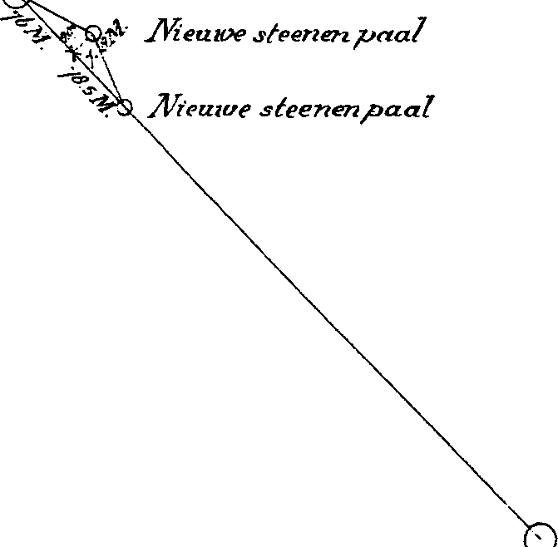
ijzeren paal 261
3e. dat de nieuwe steenen palen zoodánig in den grond geplaatst zijn, dat alleen het cilindervormig gedeelte zichtbaar is.
Gedaan en in viervoud opgemaakt, waarvan één exemplaar bestemd is voor het Nederlandsch gouvernement, één voor het Belgisch gouvernement en de beide overigen om in de archieven
der provinciën Noord-Brabant en Antwerpen te worden nedergelegd en te dienen als aanvulling van de bestaande processen-verbaal wegens het plaatsen van Rijksgrenspalen.
's-Hertogenbosch, den 10 Januari 1894. De Nederlandsche Commissarissen.
w .g. L.A.N. Gerrits
Elemans

